ส่วนที่ ๙

ประมวลภาพผลการดำเนินงาน ปีงบประมาณ พ.ศ. ๒๕๖๐
(รอบเดือนตุลาคม ๒๕๖๐)

ยุทธศาสตร์ที่ 1 การพัฒนาด้านสังคมและคุณภาพชีวิต
- โครงการควบคุมและป้องกันโรคติดต่อและไม่ติดต่อตามฤดูกาล
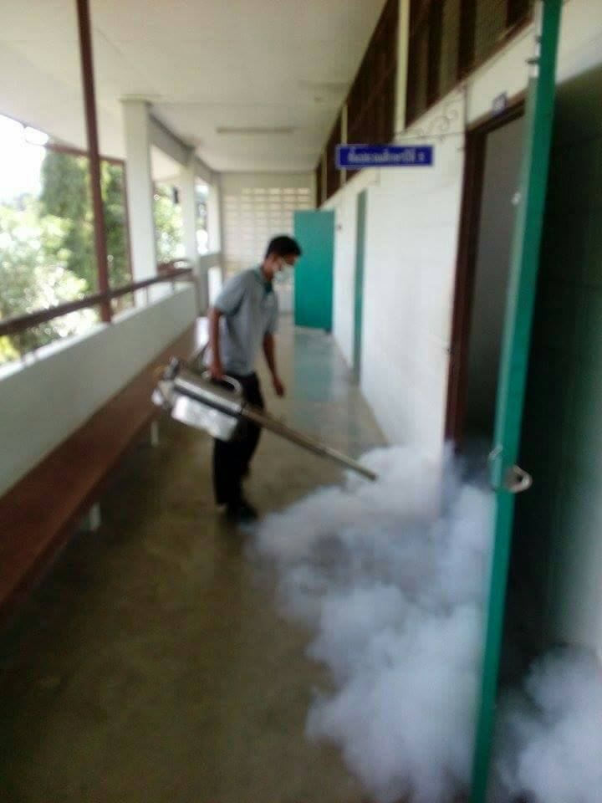
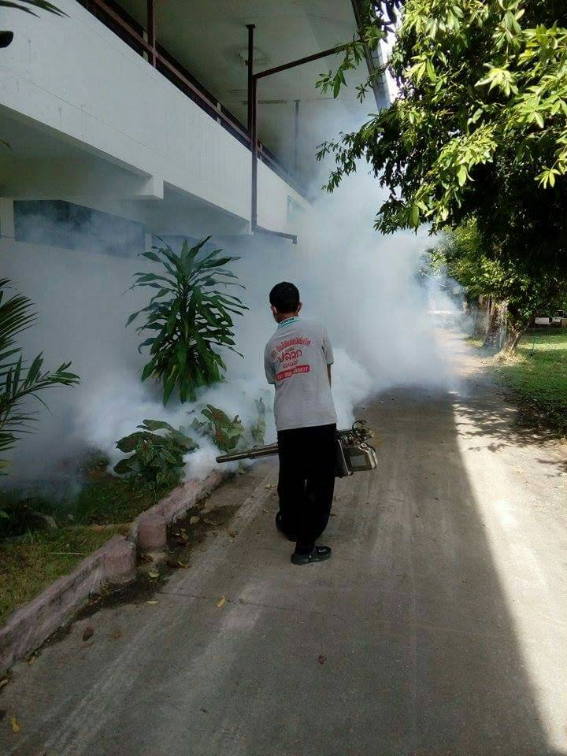
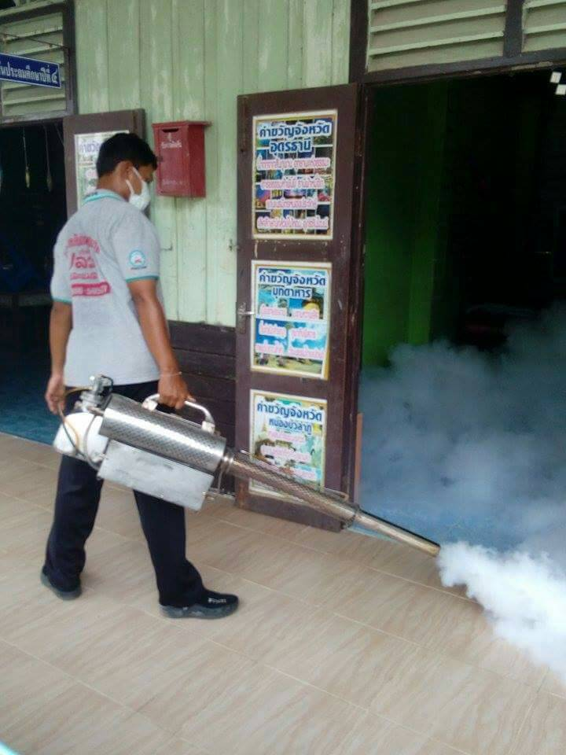

กิจกรรมป้องกันโรคระบาดหรือภัยพิบัติในพื้นที่
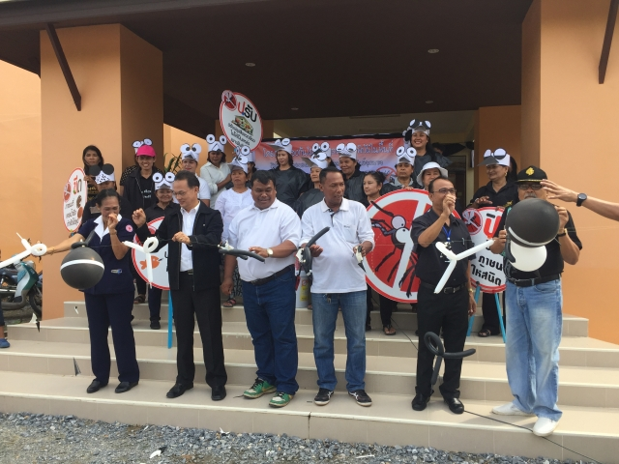
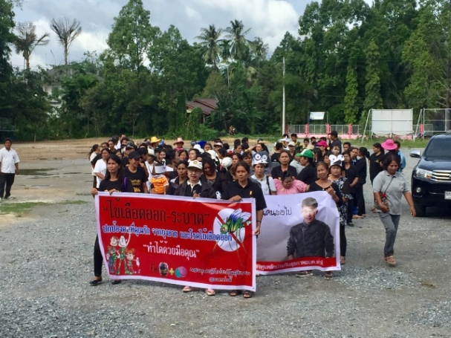
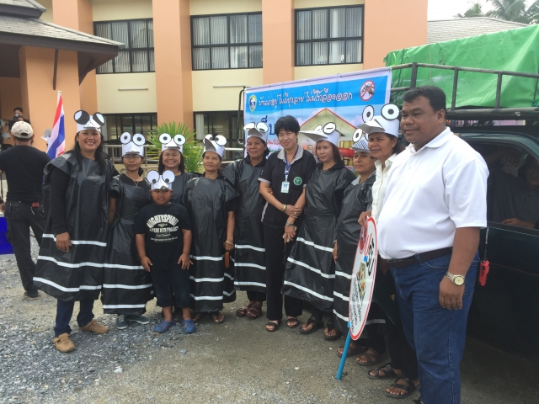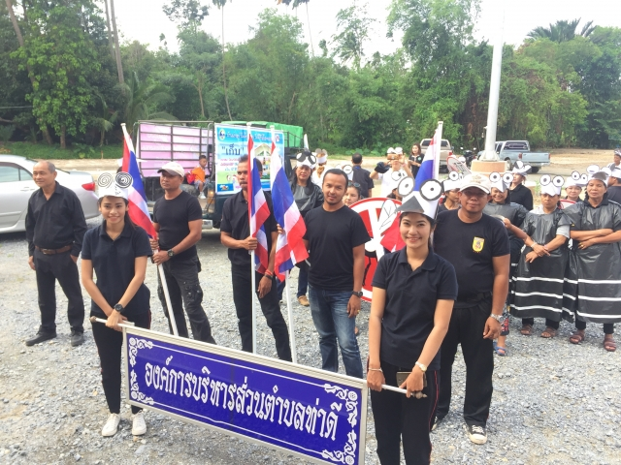

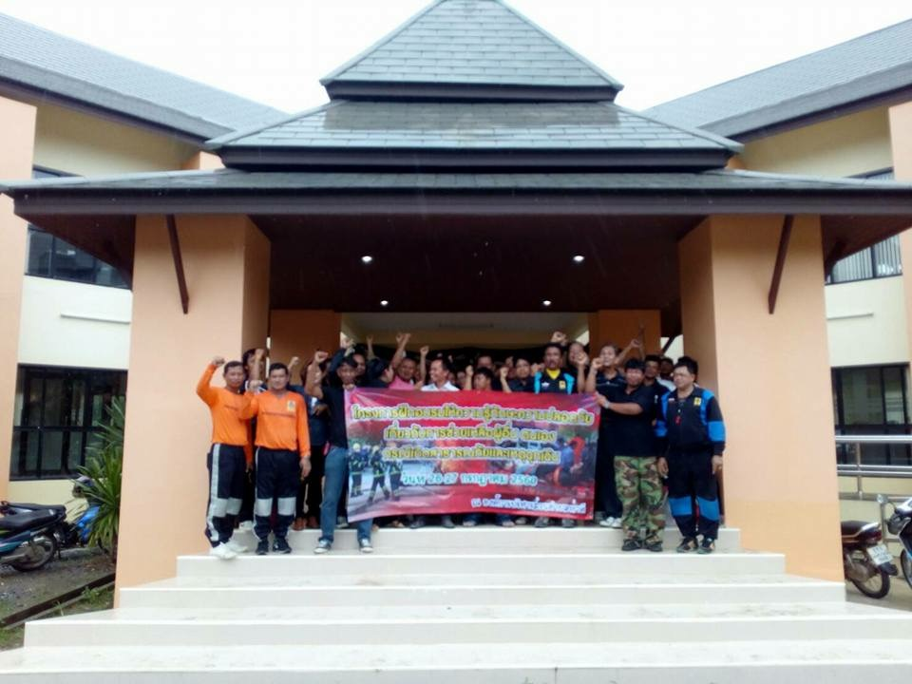
โครงการฝึกอบรมให้ความรู้ทักษะความปลอดภัยเกี่ยวกับการช่วยเหลือผู้อื่นและตนเองกรณีเกิดสาธารณภัยและเหตุฉุกเฉิน

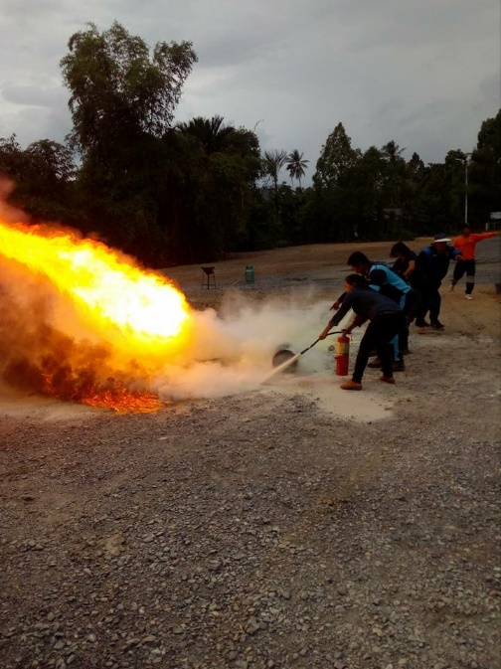

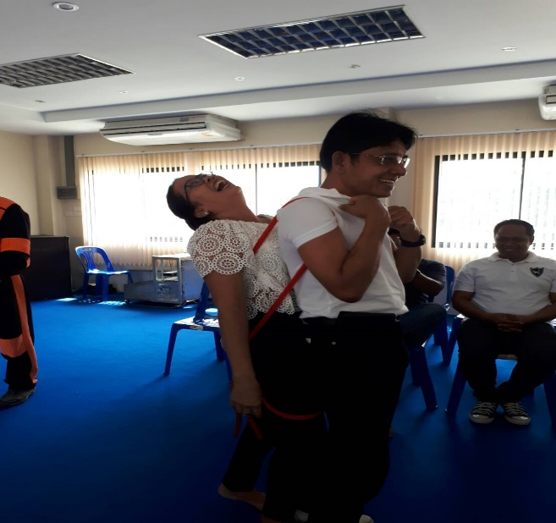
- โครงการลดอุบัติเหตุช่วงวันหยุดติดต่อยาวและวันหยุดต่างๆ
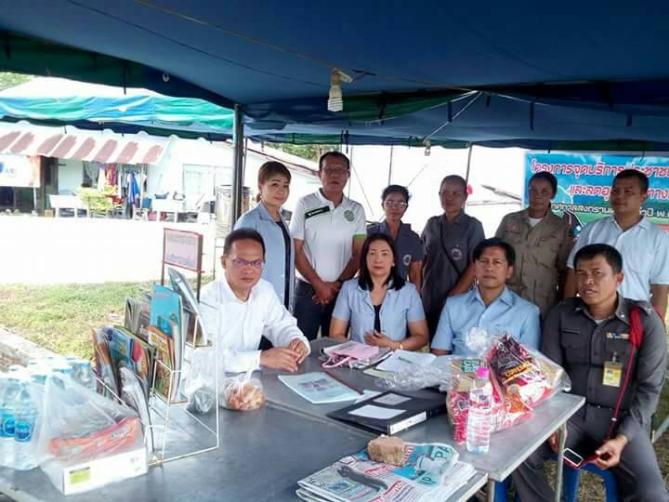
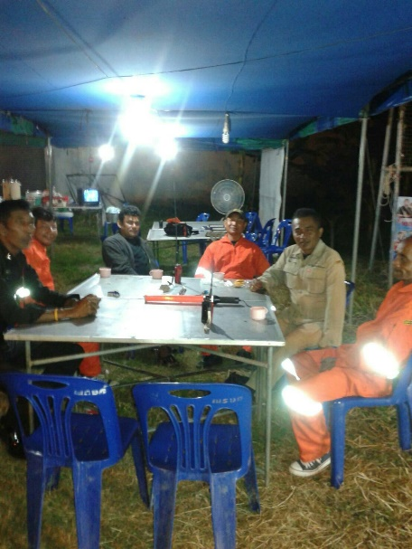

-โครงการฝึกอาชีพเพื่อเสริมสร้างรายได้แก่ผู้ด้อยโอกาสทางสังคม
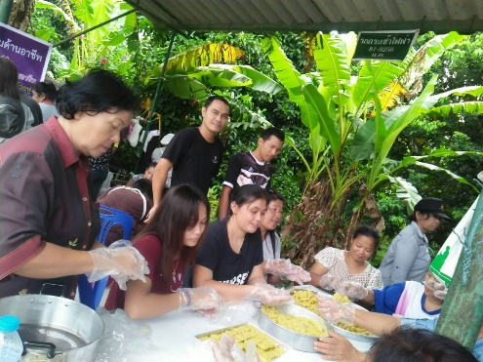
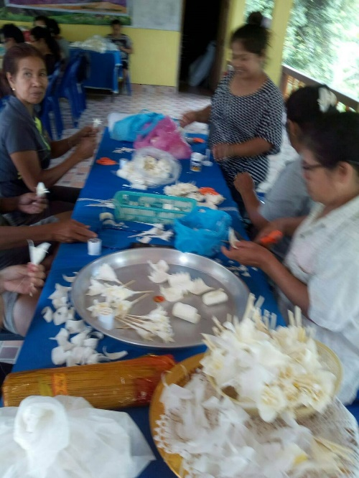
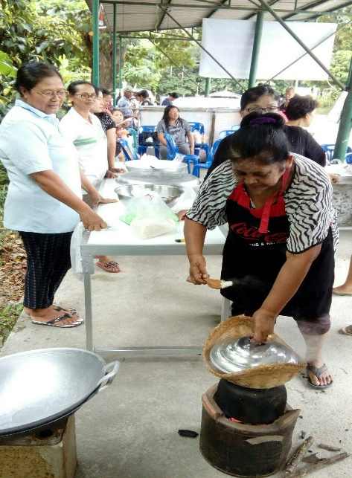

ยุทธศาสตร์ที่ 2 การพัฒนาด้านโครงสร้างพื้นฐาน
- โครงการ ซ่อมแซมถนนหินคลุกสายพังแตระ หมู่ที่ 4

- 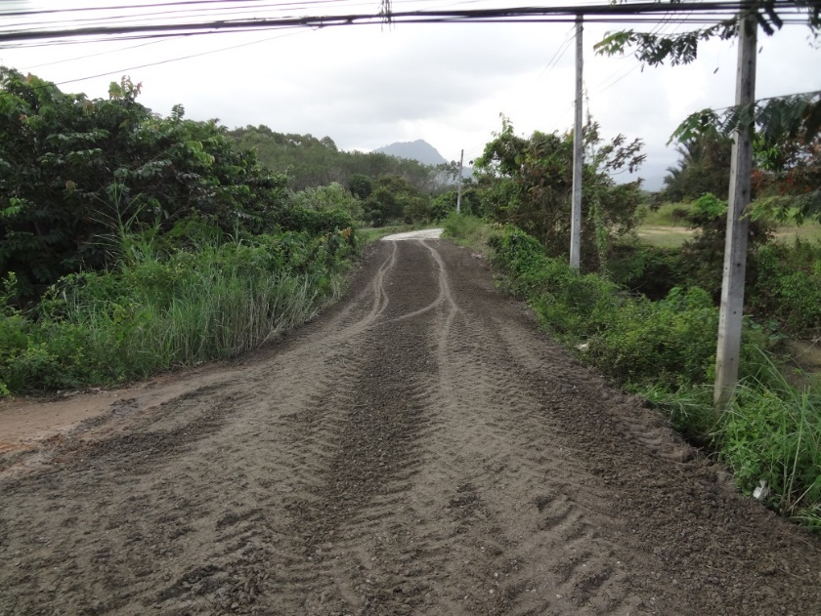

- โครงการ ซ่อมแซมถนนหินคลุกสายนายบุญสม หมู่ที่ 5
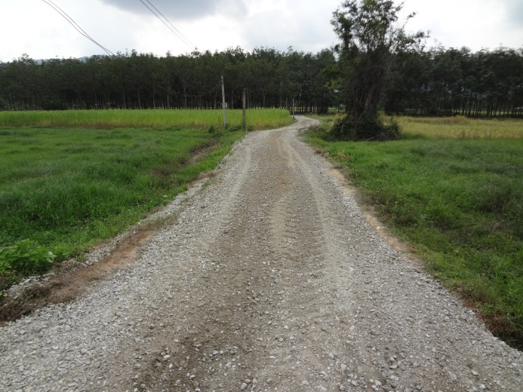
- โครงการ ซ่อมแซมถนนหินคลุกสายนายแพะ หมู่ที่ 2
- 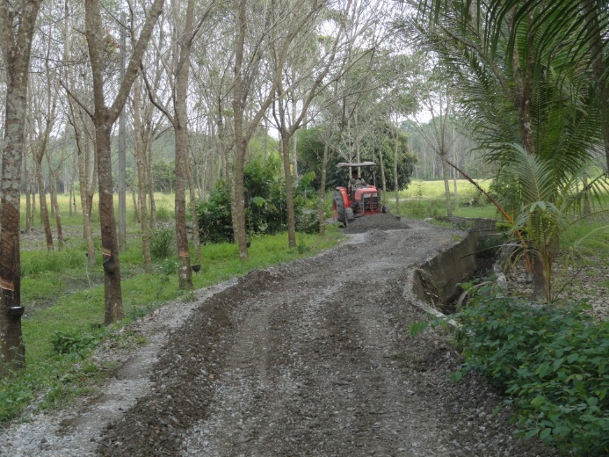
- โครงการ ซ่อมแซมถนนหินคลุกสายนาหวาย – ในหยวด หมู่ที่ 4

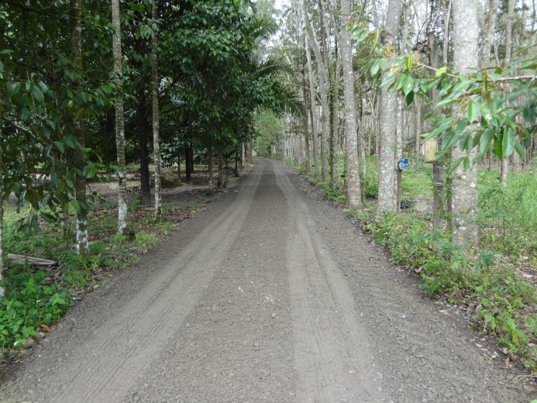

โครงการ ซ่อมแซมถนนหินคลุกสายประปา - นายสุธรรม หมู่ที่ 4
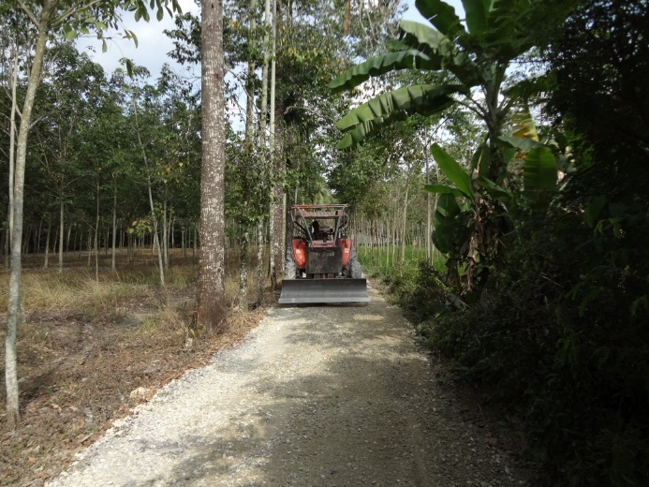
โครงการ ซ่อมแซมถนนหินคลุกสายประปา - หนองไหล หมู่ที่ 4

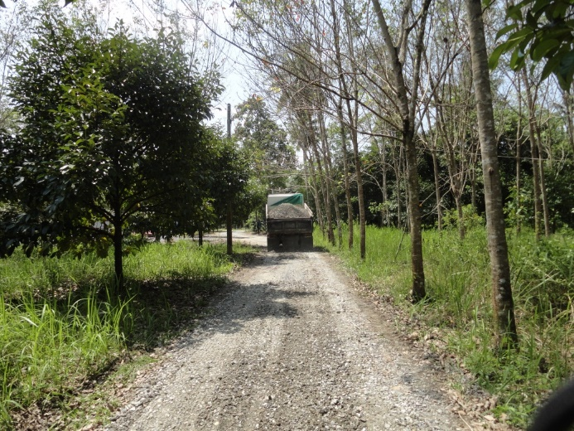

โครงการ ซ่อมแซมถนนหินคลุกสายประปา - นายฮวด หมู่ที่ 4

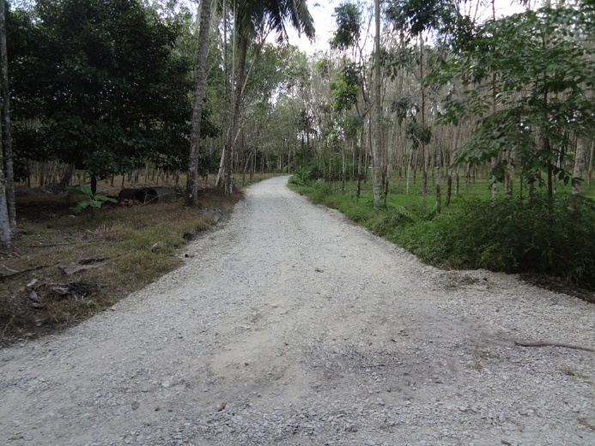

โครงการ ซ่อมแซมถนนหินคลุกสายนายถาวร หมู่ที่ 4
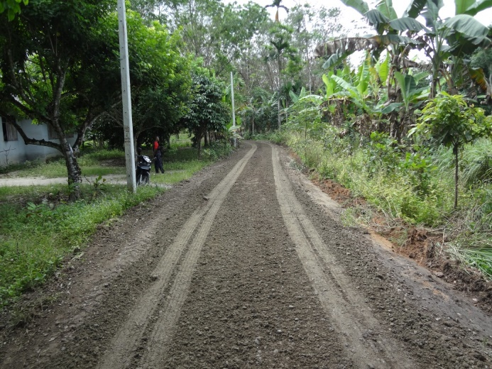
โครงการ ซ่อมแซมถนนหินคลุกสายยูงทอง หมู่ที่ 7
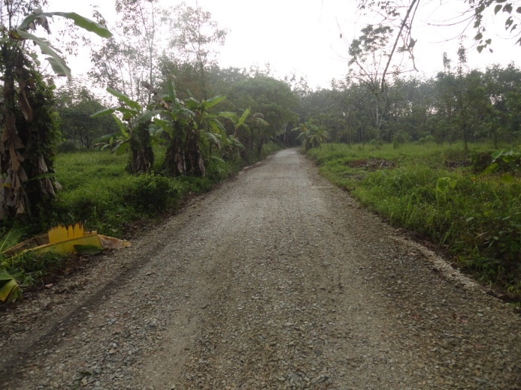
โครงการ ซ่อมแซมถนนหินคลุกสายล่างวัดปะ หมู่ที่ 1
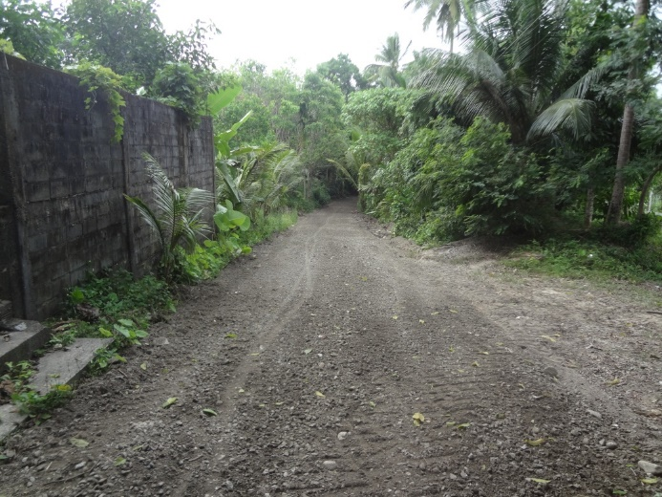

โครงการ ซ่อมแซมถนนหินคลุกสายวังยาง หมู่ที่ 3
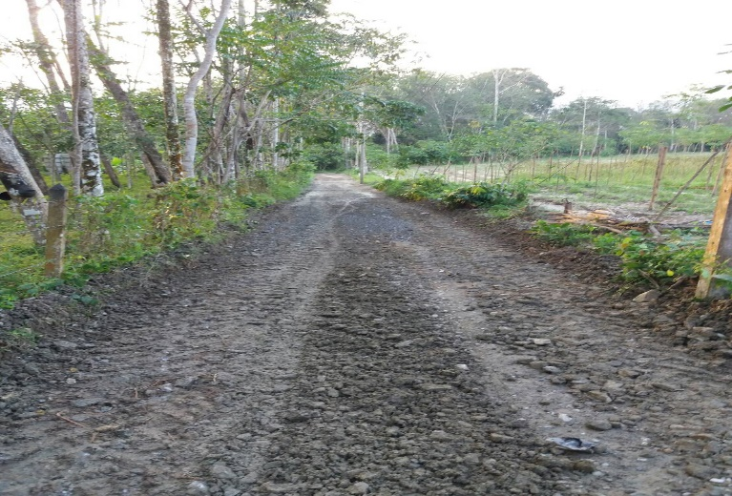
โครงการ ซ่อมแซมถนนหินคลุกสายพูลทรัพย์ - วัดปะ หมู่ที่ 2
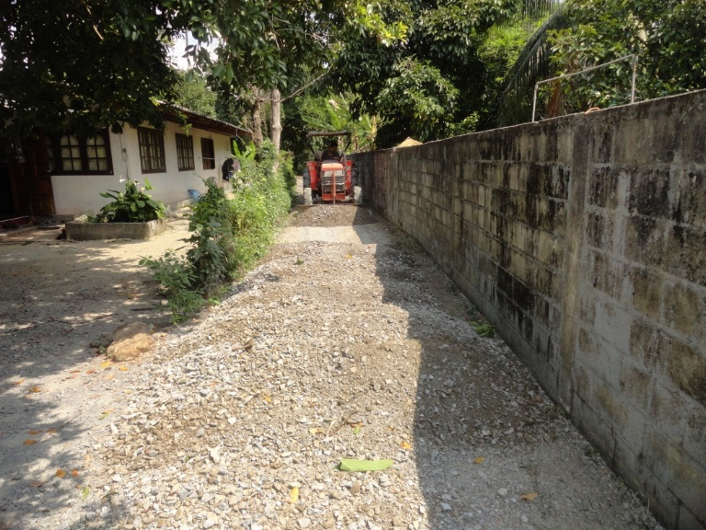
โครงการ ซ่อมแซมถนนหินคลุกสายสันยูง - ห้วยปราง หมู่ที่ 7
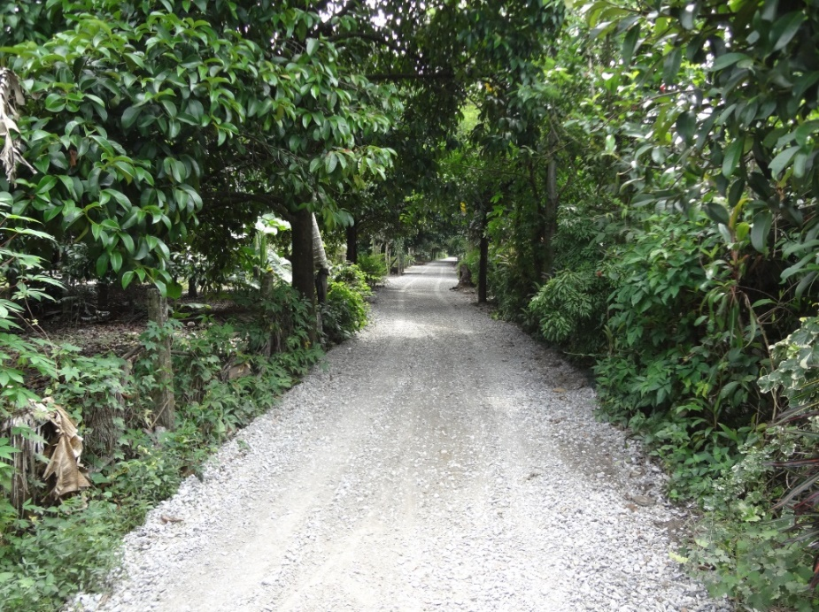
โครงการ ซ่อมแซมถนนหินคลุกสายไสขิง - บ่อหูด หมู่ที่ 1
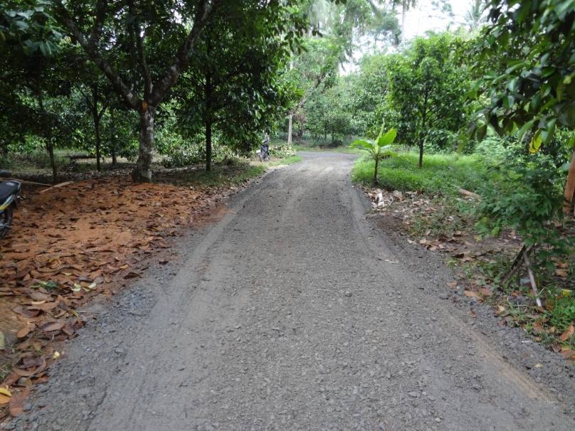
โครงการ ซ่อมแซมถนนหินคลุกสายหนองยาว หมู่ที่ 4
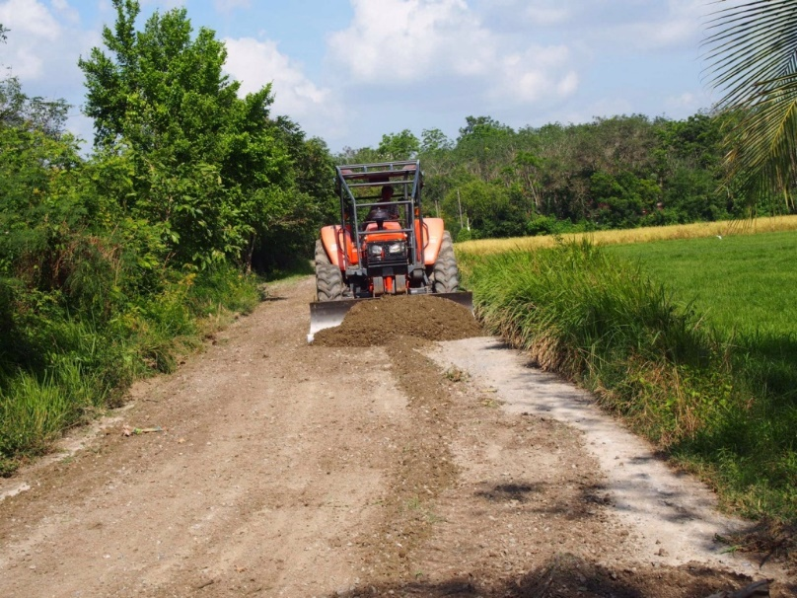
โครงการ ซ่อมแซมถนนหินคลุกสายหน้าเขื่อน หมู่ที่ 4
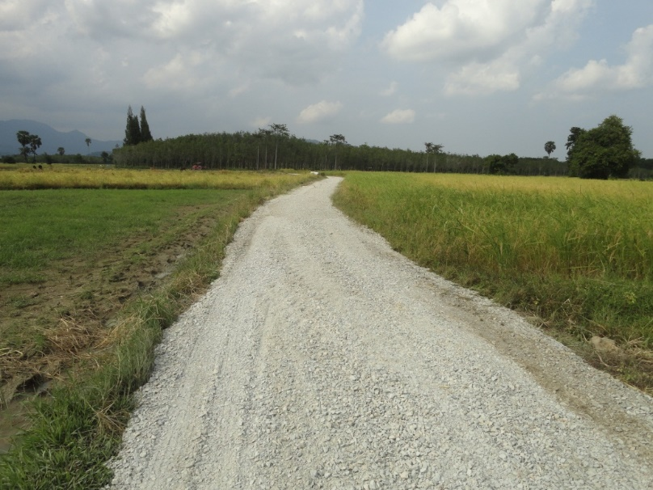
โครงการ ซ่อมแซมถนนหินคลุกสายอนามัย - นายฉลวย หมู่ที่ 5
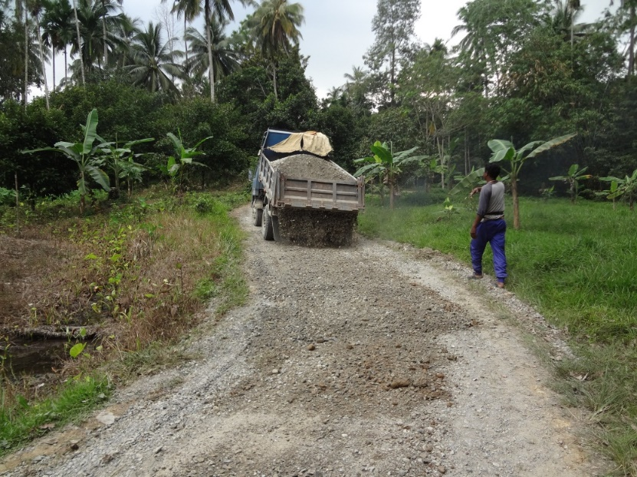
โครงการ ซ่อมแซมถนนหินคลุกสาย อบต.แดง - สุวรรณชัย หมู่ที่ 1
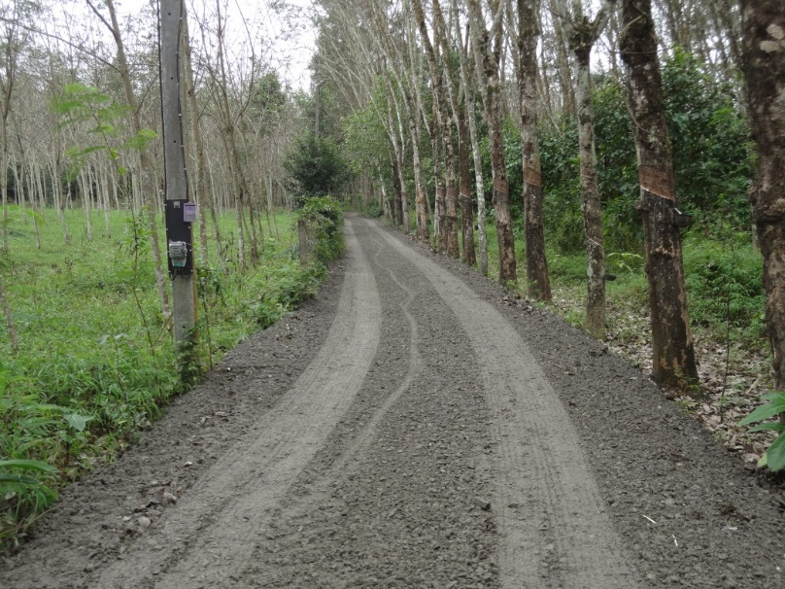
โครงการ ซ่อมแซมถนนหินคลุกสายอิศรา หมู่ที่ 2
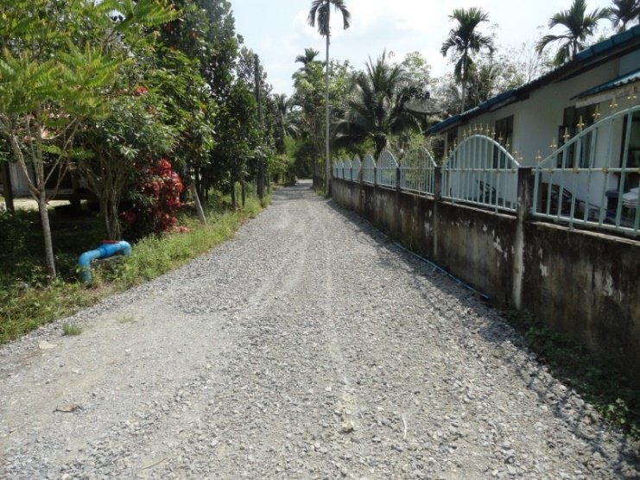

โครงการ ซ่อมแซมถนนหินคลุกสายวิโรจน์ – เกาะตานาค หมู่ที่ 2
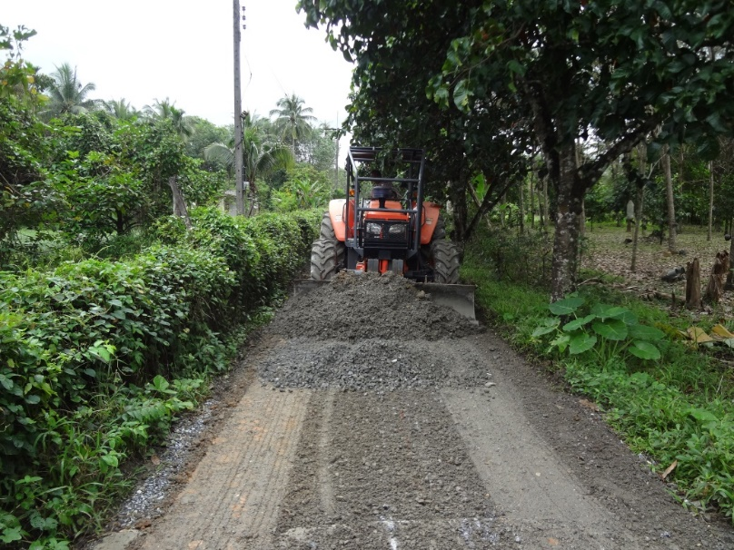
โครงการ ขุดลอกคูระบายน้ำถนนสายดินดอน – ป่าตอ หมู่ที่ 3
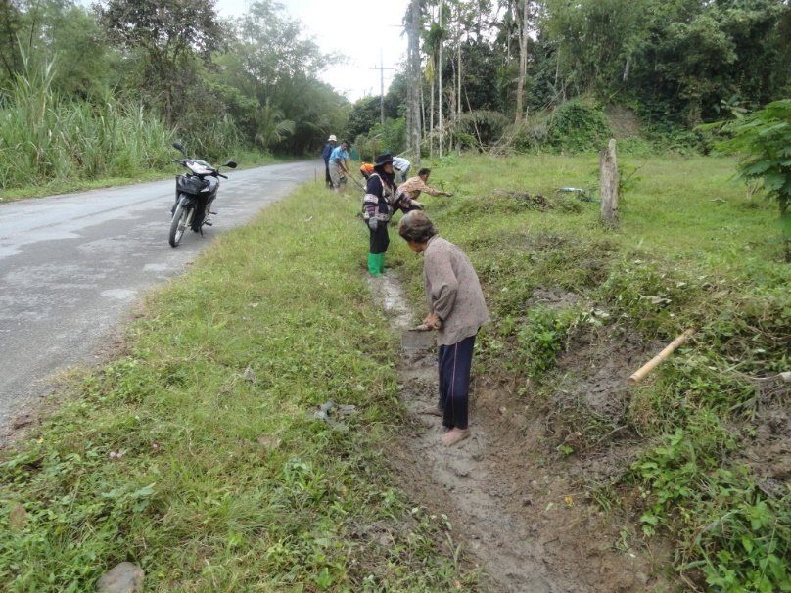
โครงการซ่อมแซมคอสะพานวัดวอ ฝั่งซ้าย หมู่ที่ 2
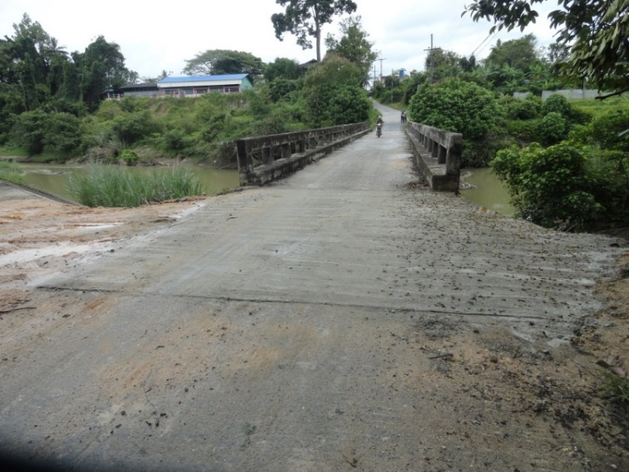

โครงการ ก่อสร้างคูระบายน้ำ คสล.ถนนสายศาลาแปดเหลี่ยม – อบต.ท่าดี หมู่ที่ 5
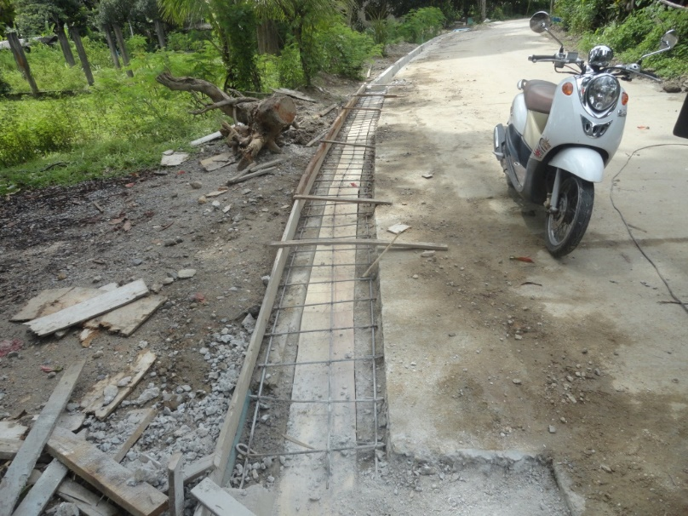
โครงการ ปรับปรุงถนนคอนกรีตเสริมเหล็กสายดินดอน – โคจร (จุดที่ 1) หมู่ที่ 3
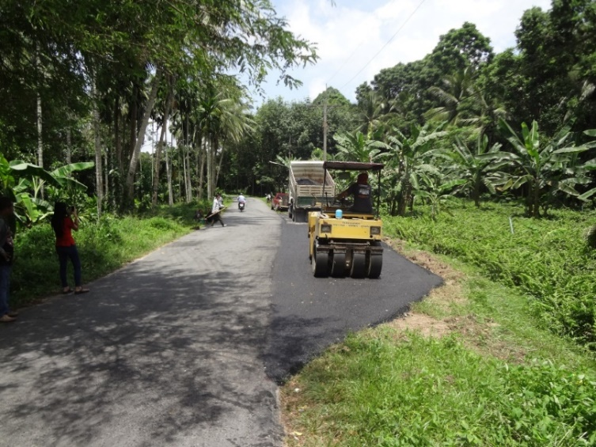
โครงการ ซ่อมแซมถนนแอสฟัลท์ติกสายดินดอน – ป่าต่อ หมู่ที่ 3
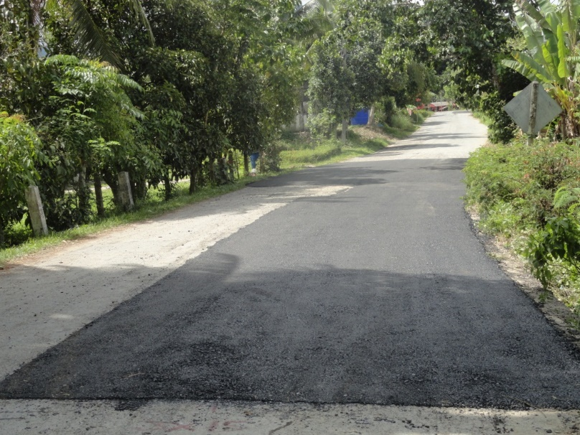
โครงการ วางท่อระบายน้ำ คสล. (บริเวณบ้านนางสาวเนาวรัตน์ ยอดแก้ว) หมู่ที่ 1
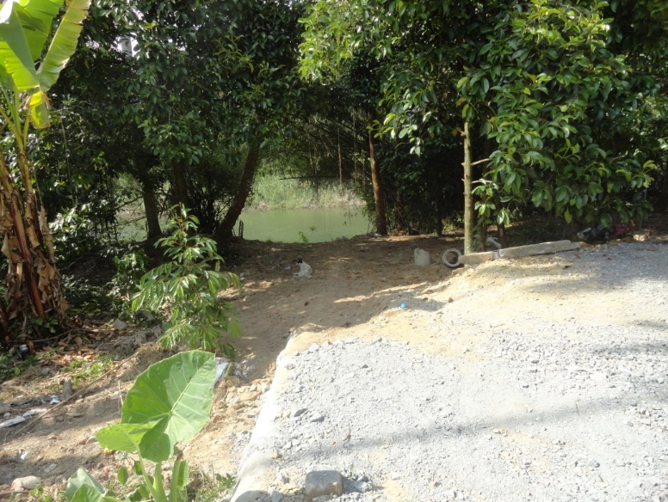
โครงการ ซ่อมแซมถนน คสล.สายทางกรวด (บริเวณหัวยคุด) หมู่ที่ 6
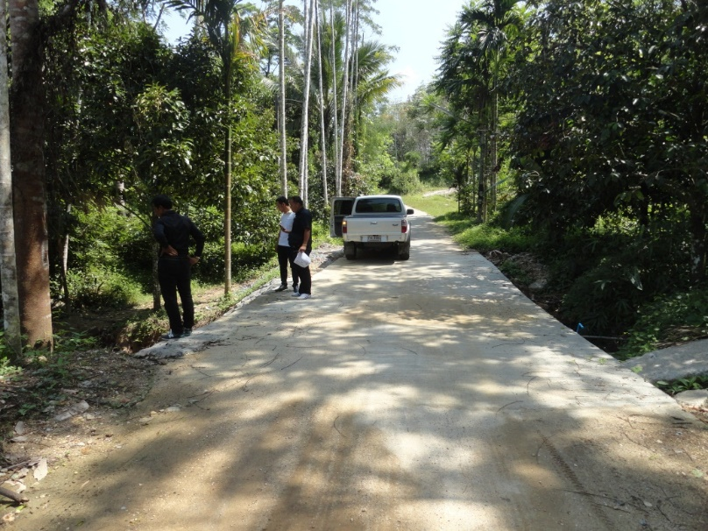
โครงการ ซ่อมแซมถนน คสล.สายเทวดา (บริเวณหน้าสวนนางกฤตษญา ตระบันพฤกษ์) หมู่ที่ 6
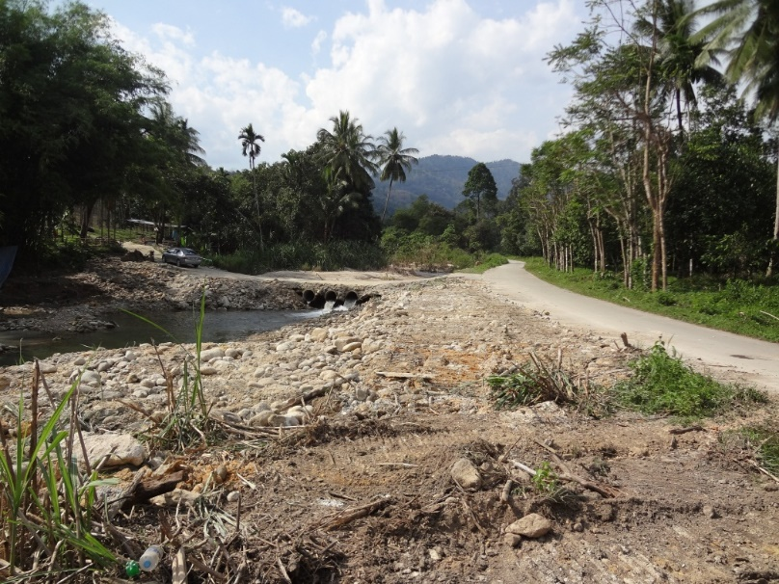
โครงการ ซ่อมแซมถนนหินคลุกสายนาทองเกตุ – วัดมะขาม หมู่ที่ 6
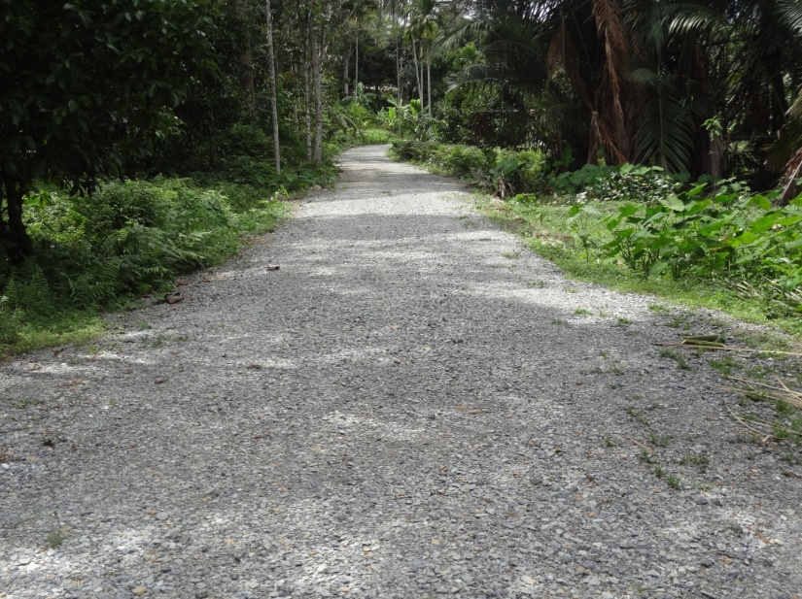
โครงการ ซ่อมแซมถนนหินคลุกสายนายแก้ว หมู่ที่ 5
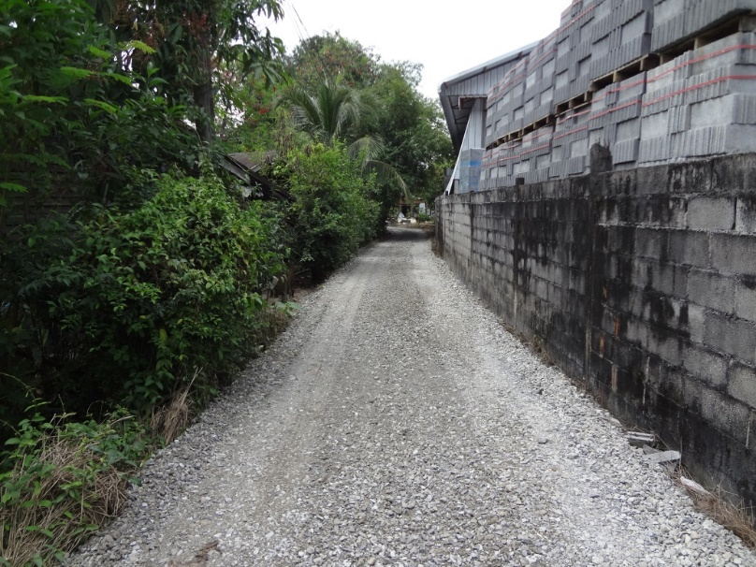
โครงการ ซ่อมแซมถนนหินคลุกสายนายเจริญ หมู่ที่ 4
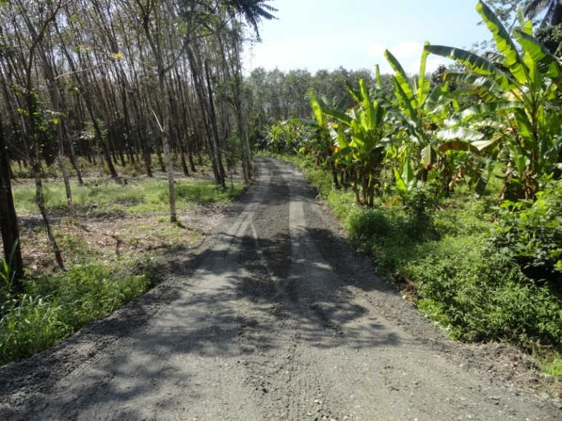

โครงการซ่อมแซมถนนคอนกรีตเสริมเหล็กสายนาห้วยคุด – ศาลาขี้เหล็ก (บริเวณรอยต่อเชิงสะพาน) หมู่ที่ 6
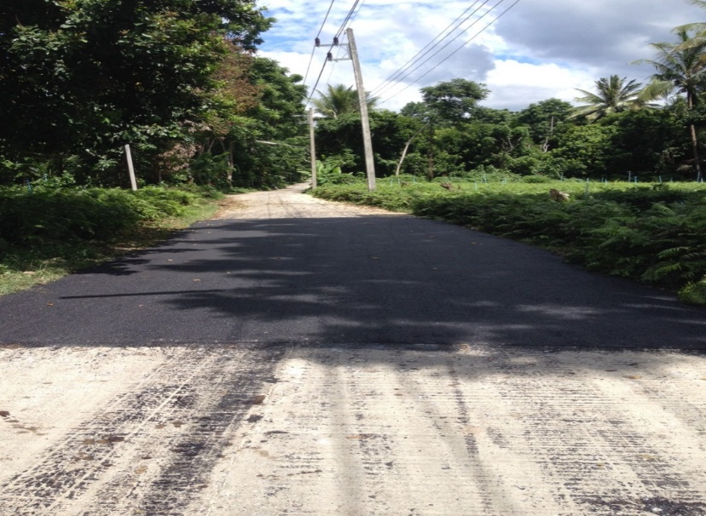
โครงการ ซ่อมแซมถนน คสล.สายมะม่วงทอง (บริเวณบ้านนางศิวพร ส่งแสง) หมู่ที่ 4
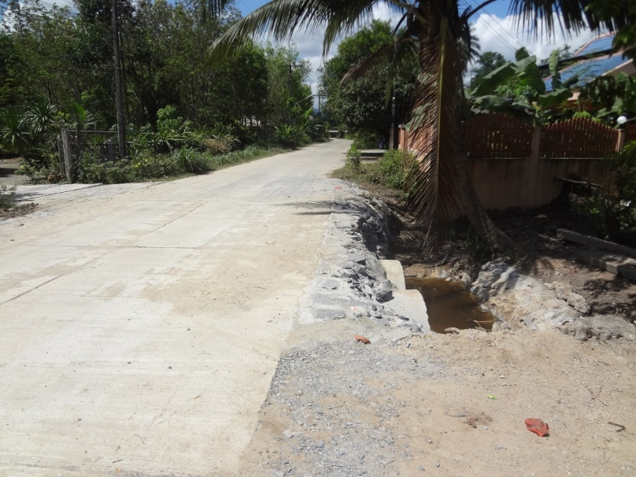
โครงการ ซ่อมแซมไหล่ทางถนน คสล.สายสำโรง (บริเวณสวนนายสกล ตรีโชติ)หมู่ที่ 3
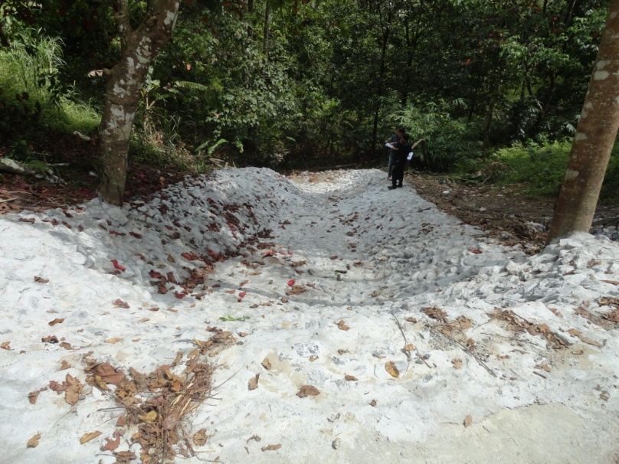
โครงการ ซ่อมแซมไหล่ทางถนน คสล.สายเสมา 1 (บริเวณบ้านนางโสภิต ทองพิจิตร) หมู่ที่ 6
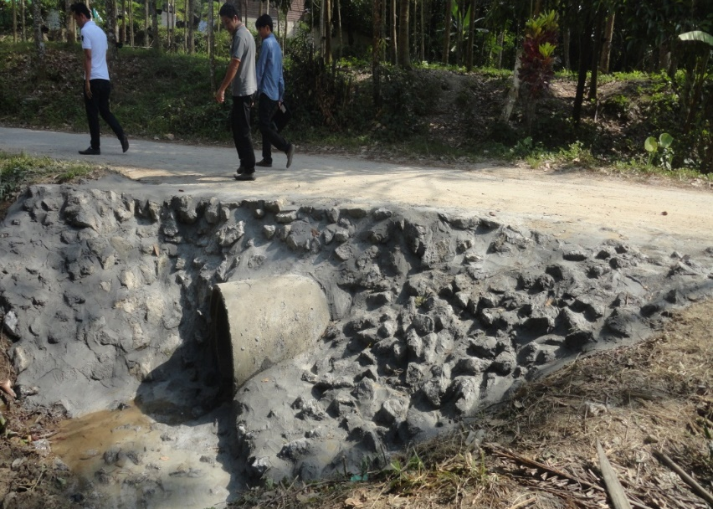

โครงการ ซ่อมแซมถนนหินคลุกสายไข่แดง หมู่ที่ 7
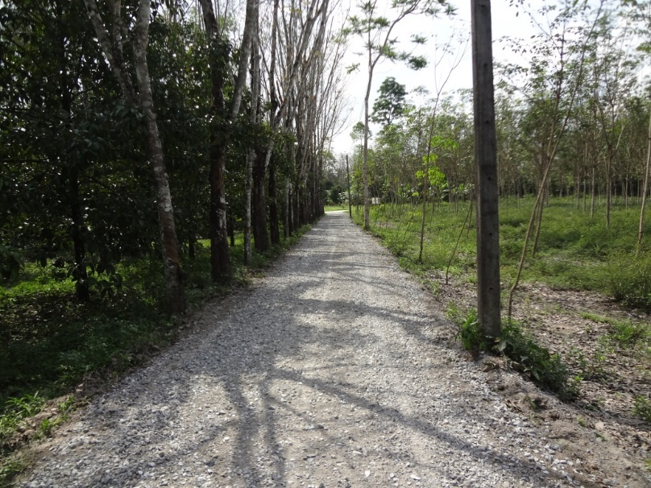
โครงการ ฝังท่อระบายน้ำ คสล.ถนนสายต้นอินทนิล หมู่ที่ 4
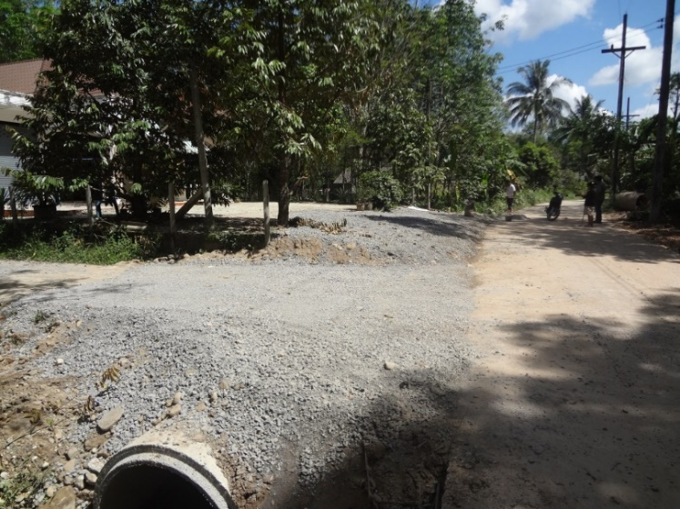

โครงการ ก่อสร้างถนนคอนกรีตเสริมเหล็กสายซอยไข่แดง หมู่ที่ 7
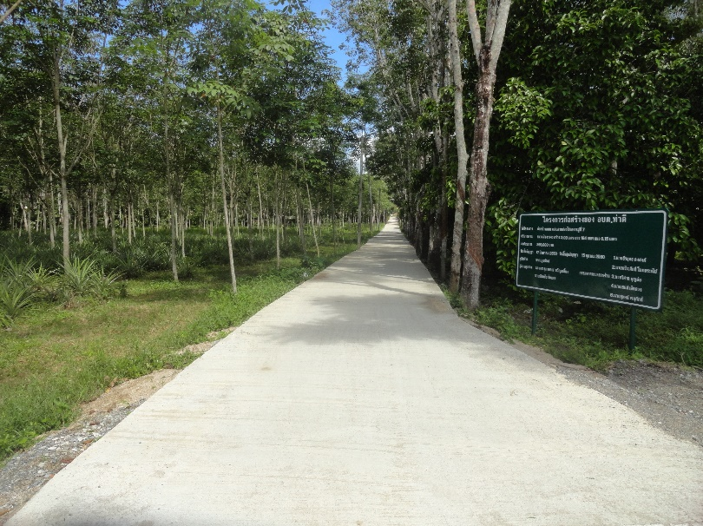

โครงการ ก่อสร้างถนนคอนกรีตเสริมเหล็กสายดอนขาม หมู่ที่ 5
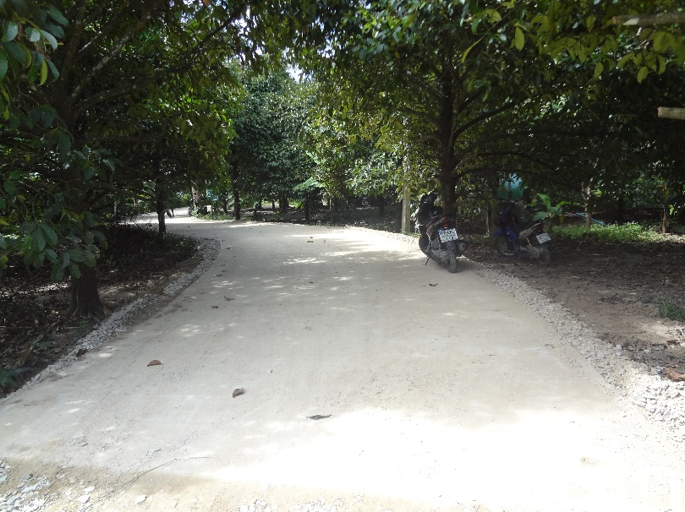
โครงการ ก่อสร้างถนนคอนกรีตเสริมเหล็กสายวิโรจน์ - เกาะตานาค ช่วงที่ 1 หมู่ที่ 2
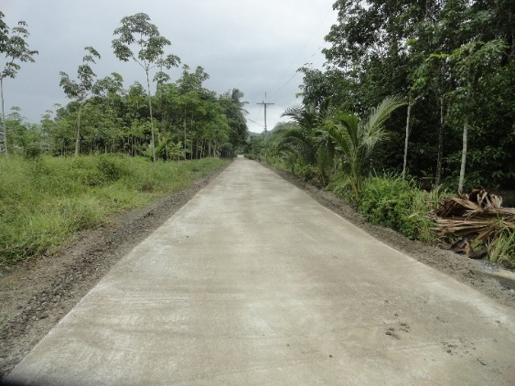

โครงการ ก่อสร้างถนนคอนกรีตเสริมเหล็กสายไสขิง – บ่อหูด หมู่ที่ 1
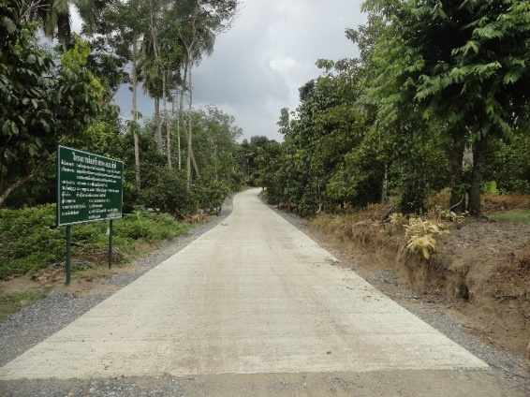

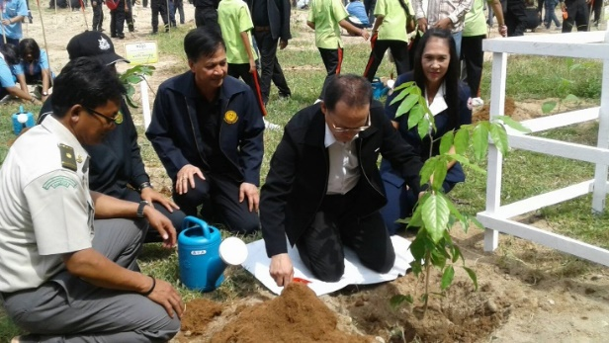
3.ยุทธศาสตร์การพัฒนาด้านเศรษฐกิจ
โครงการปรับภูมิทัศน์สถานที่ท่องเที่ยวตำบลท่าดี

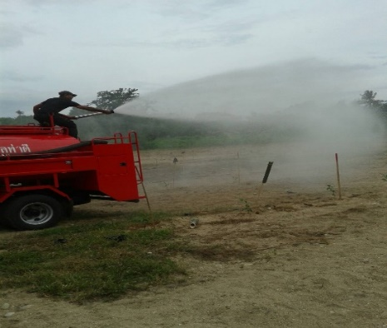
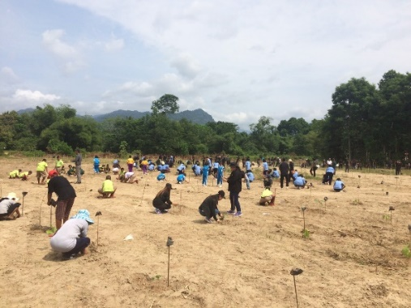

โครงการส่งเสริมอาชีพเพื่อเพิ่มรายได้ลดรายจ่ายและพัฒนาองค์ความรู้ตามแนวเศรษฐกิจพอเพียง
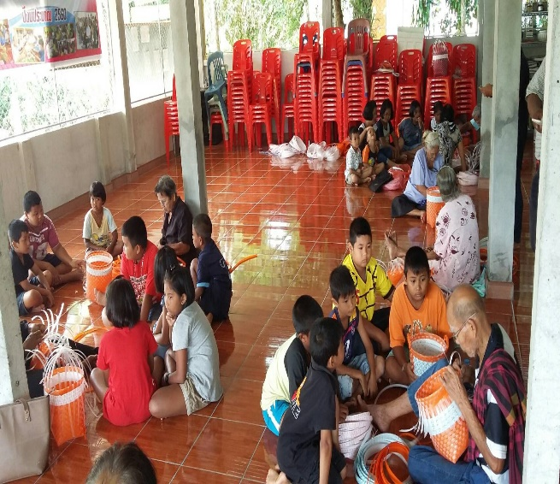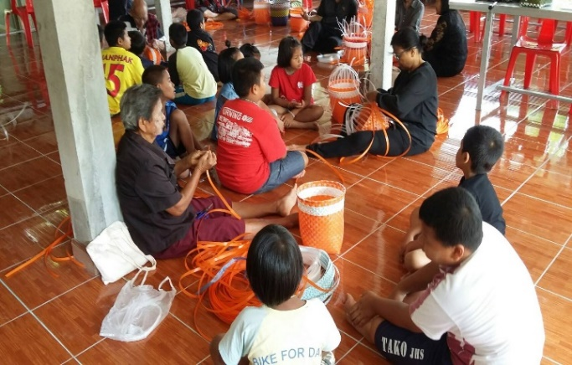
4.ยุทธศาสตร์การพัฒนาด้านการศึกษา ศาสนา ศิลปวัฒนธรรม จารีตประเพณี ภูมิปัญญาท้องถิ่นและกีฬานันทนาการ
โครงการส่งเสริมการแข่งขันกีฬาประจำอำเภอ
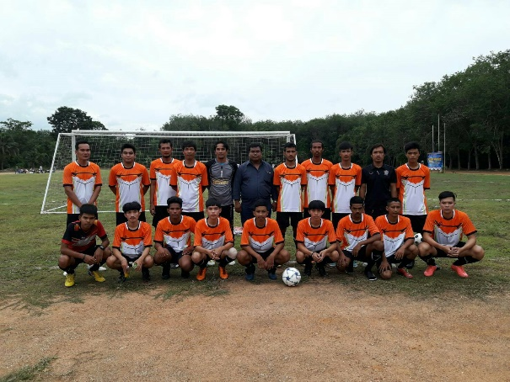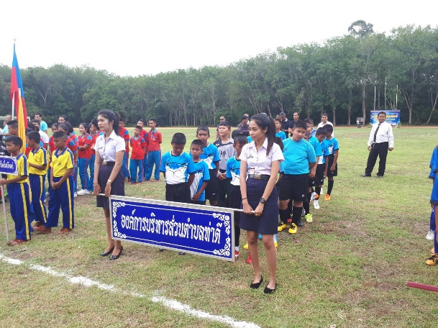
โครงการงานมังคุดหวานและของดีลานสกา
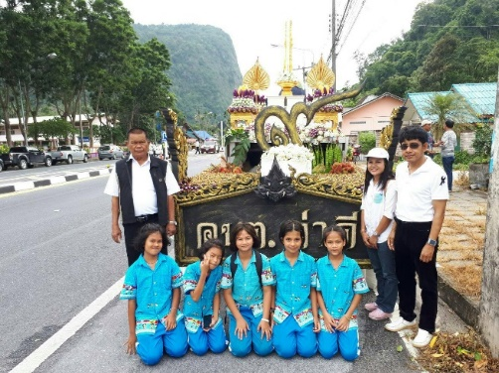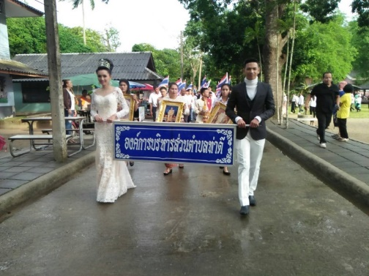

โครงการเสริมสร้างศักยภาพการใช้ภูมิปัญญาผู้สูงอายุ
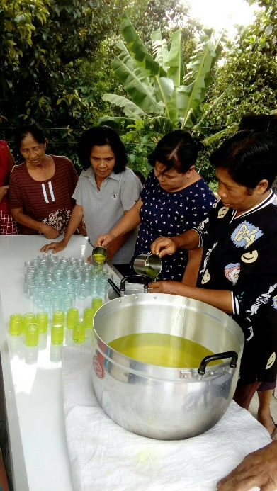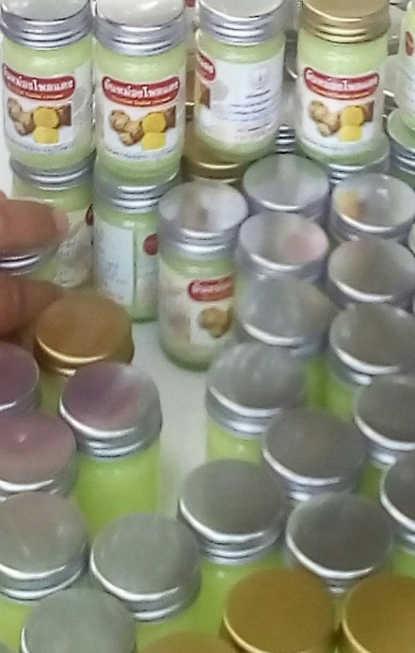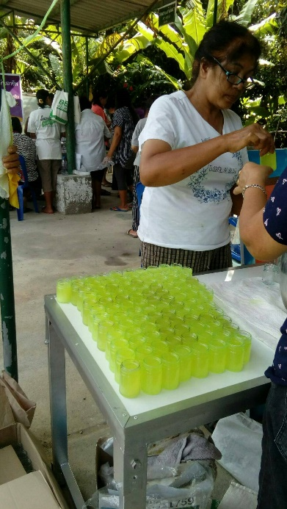
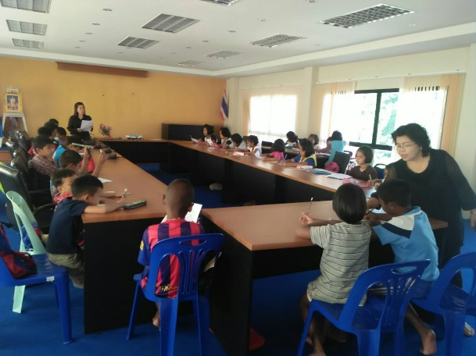
โครงการอบรมเสริมสร้างกระบวนการคิด วิเคราะห์เหตุผล สำหรับเด็กและเยาวชนตำบลท่าดี 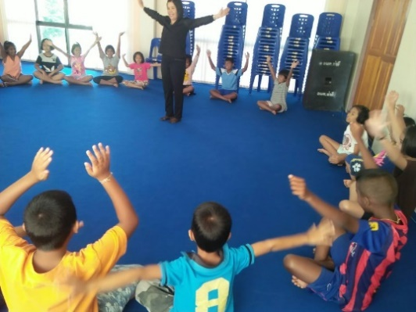
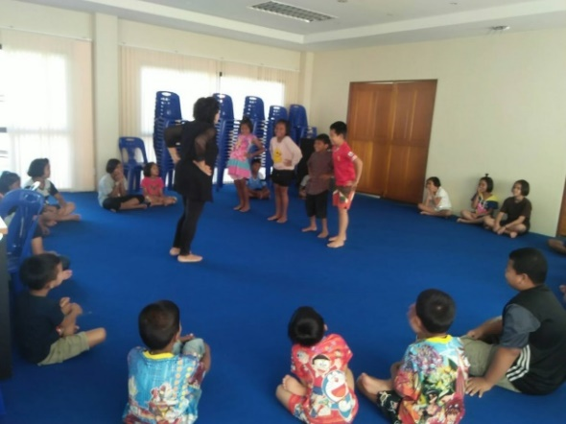

โครงการจัดงานวันเด็กแห่งชาติ

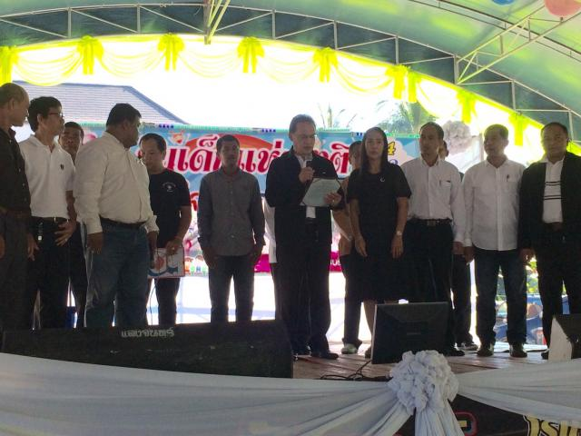

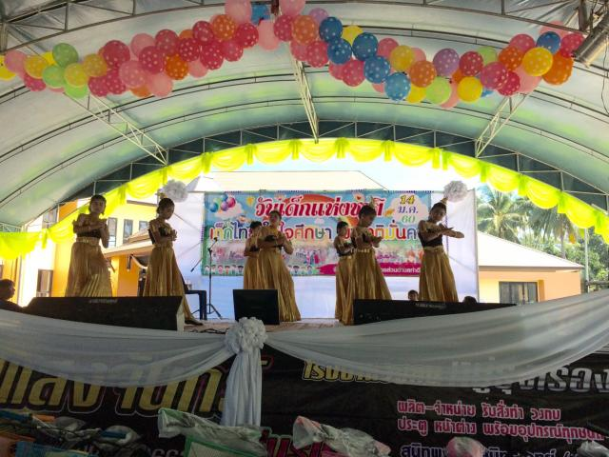
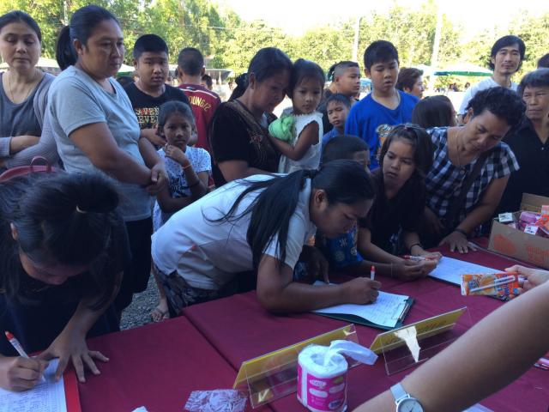

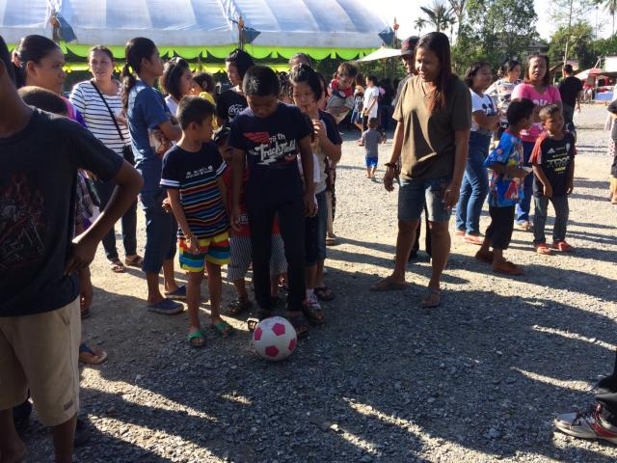

5.ยุทธศาสตร์การพัฒนาด้านการบริหารจัดการทรัพยากรธรรมชาติและสิ่งแวดล้อม

โครงการเฉลิมพระเกียรติ พระบาทสมเด็จพระเจ้าอยู่หัว สมเด็จพระนางเจ้าราชินีนารถและเชื้อพระวงศ์ทุกพระองค์

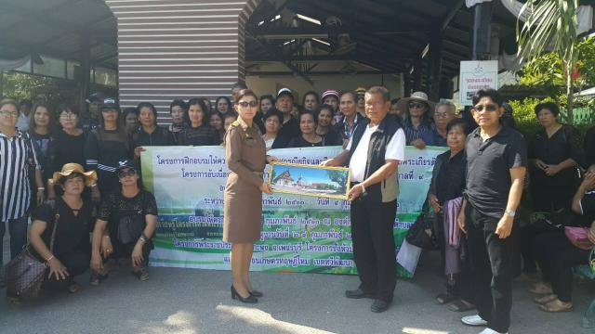
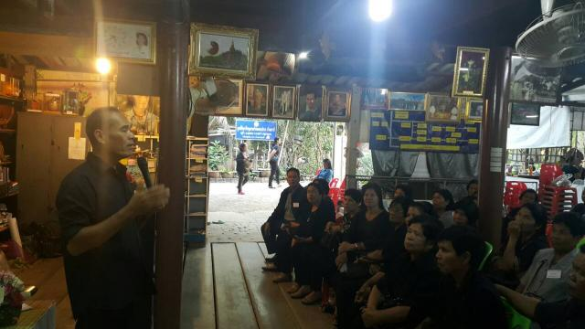

กิจกรรม"พลิกฟื้นผืนป่า สู่การพัฒนาที่ยั่งยืน"

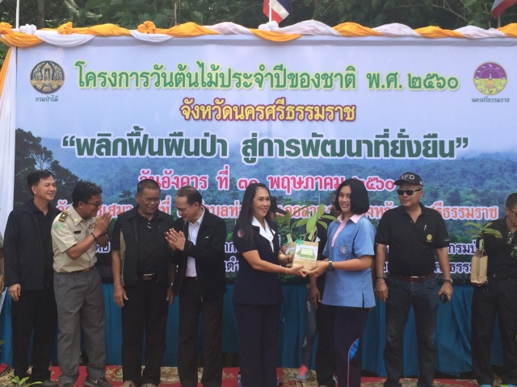
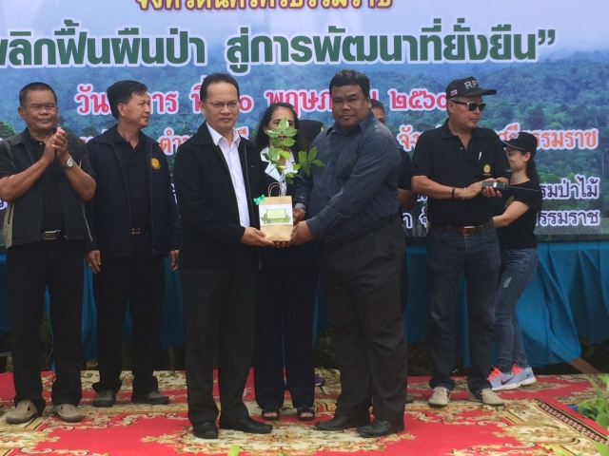

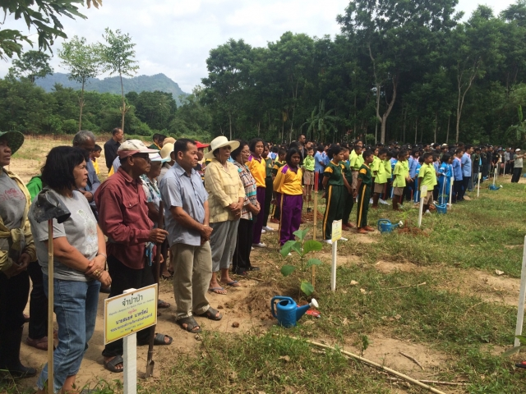

โครงการอบรมศึกษาดูงานการจัดการขยะโดยชุมชน
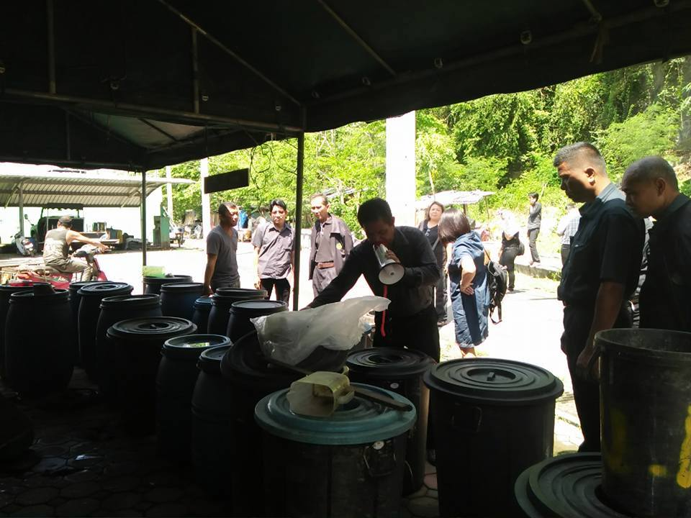
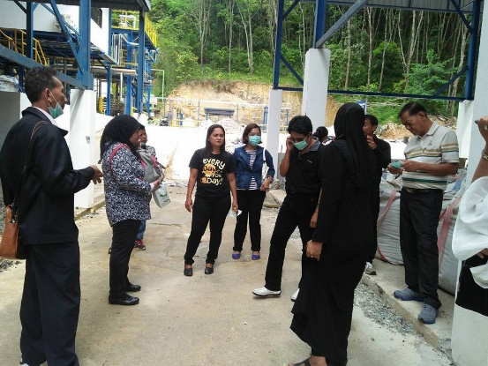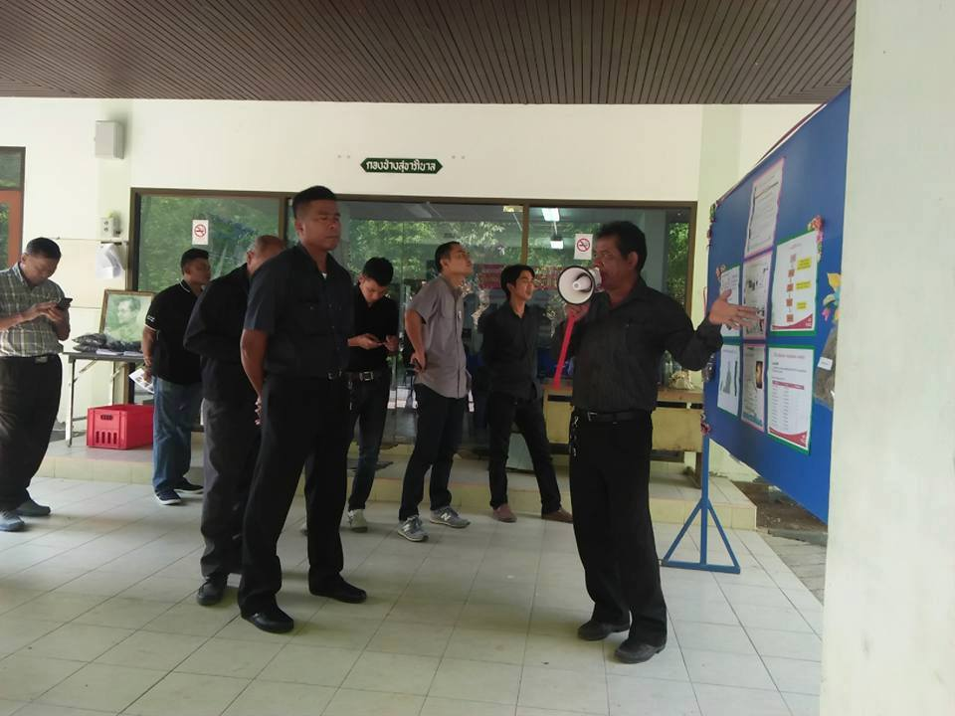
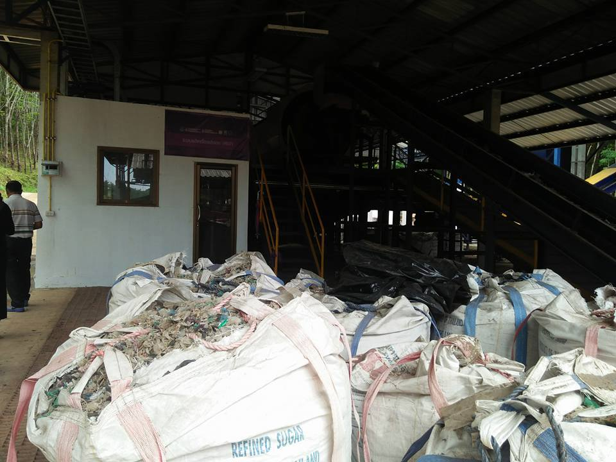

6.ยุทธศาสตร์การพัฒนาด้านการเมืองการปกครองการบริหาร
โครงการจัดอบรมเพื่อส่งเสริมความรู้ ความเข้าใจด้านกฎหมาย ประชาธิปไตย และด้านอื่นๆ แก่ประชาชนในตำบลท่าดี

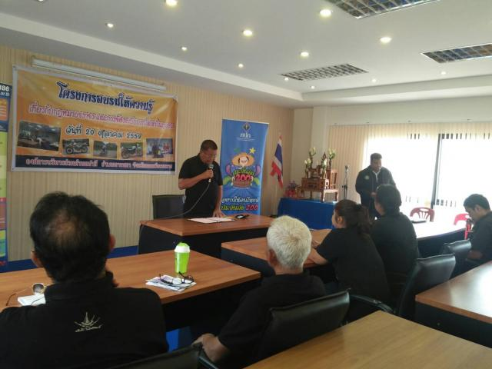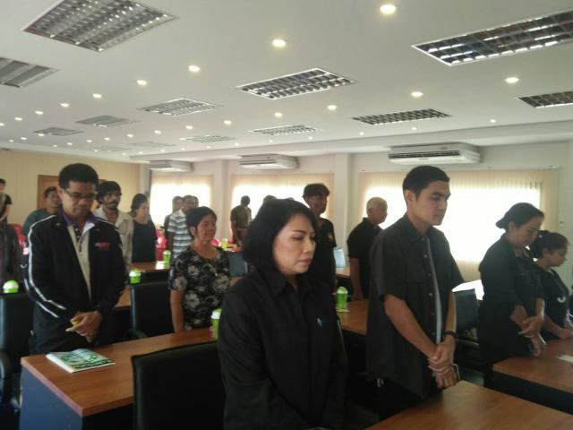

โครงการถมดินบริเวณที่ทำการสำนักงานองค์การบริหารส่วนตำบลท่าดี
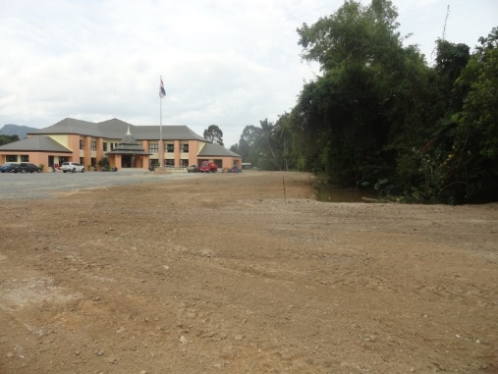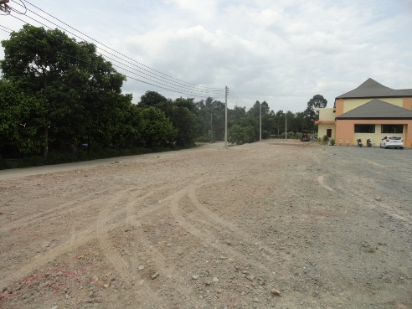
โครงการฝึกอบรมให้ความรู้ทางวิชาการหรือส่งเสริมคุณธรรม จริยธรรมกับบุคลากร อบต.ท่าดีและประชาชนทั่วไป
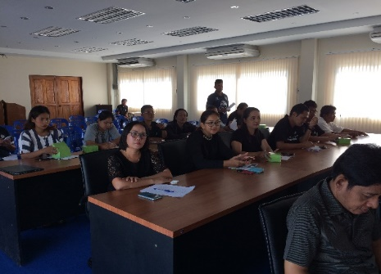
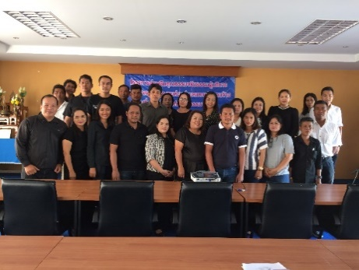
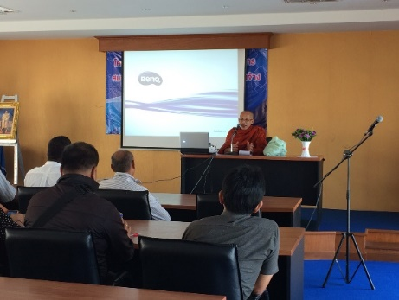

กิจกรรมจัดทำประชาคมเพื่อจัดทำแผนพัฒนาท้องถิ่น
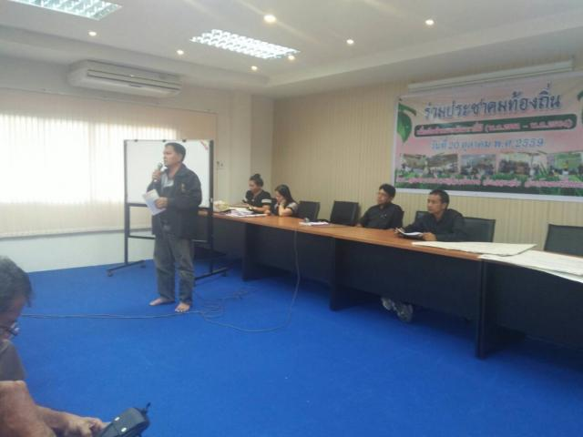
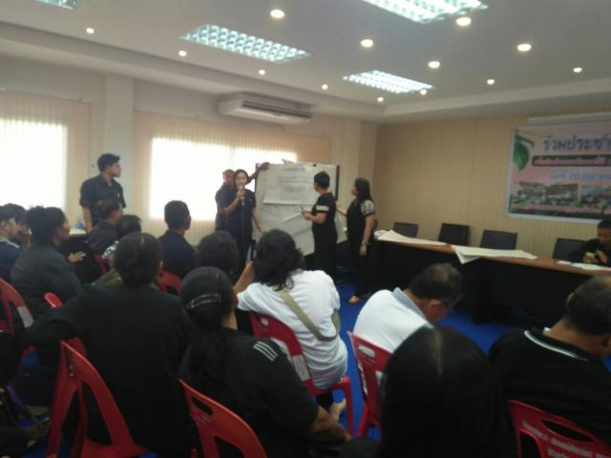
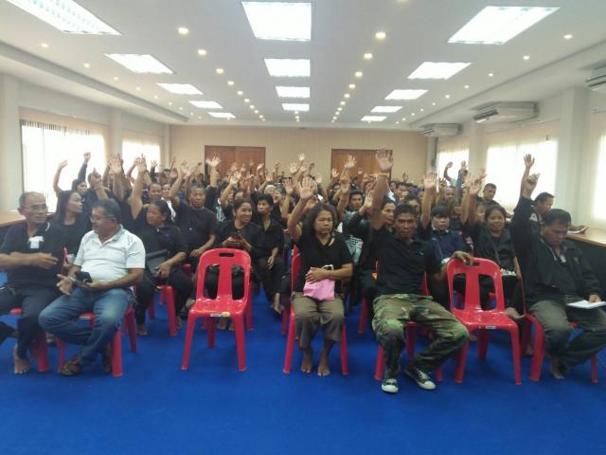

กิจกรรม"รวมพลังแห่งความภักดี"
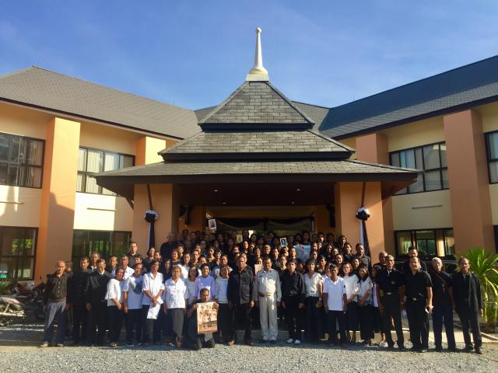
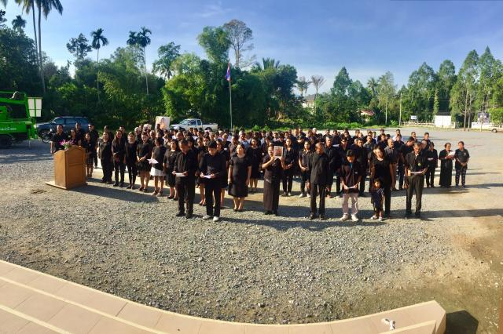
ภาพกิจกรรมร่วมแปรตัวอักษร

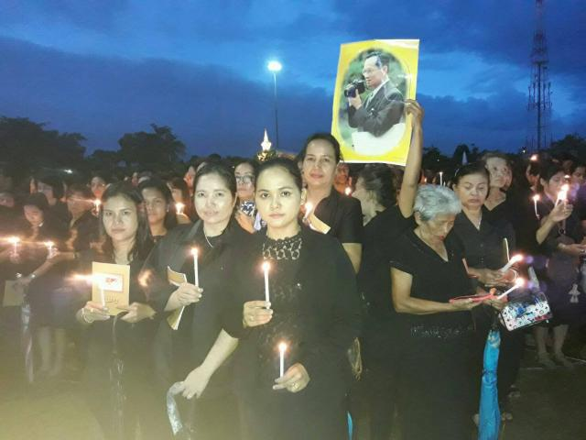

กิจกรรมการลงนามแสดงความอาลัย
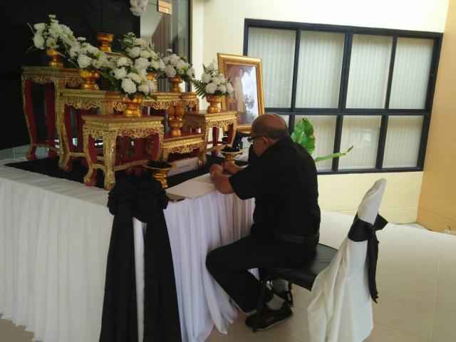
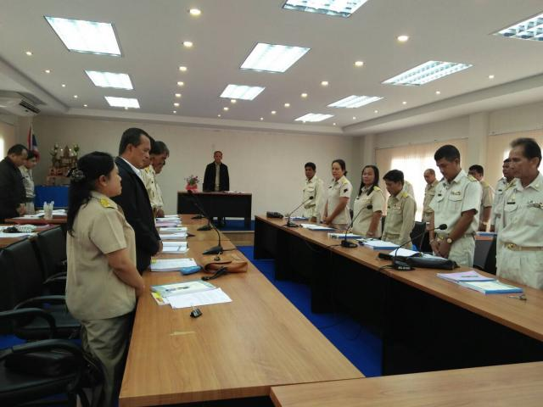
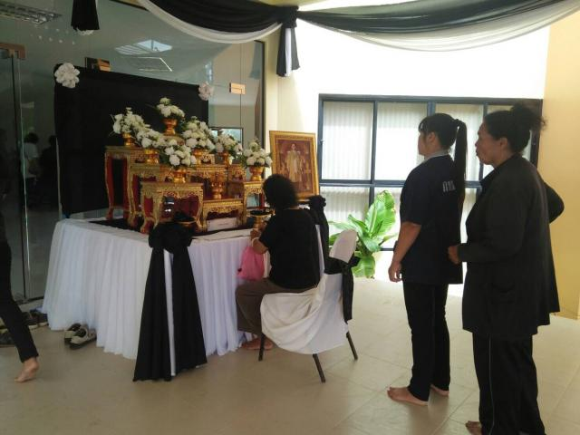
กิจกรรมวันปิยะมหาราช ณ. ร.ร.สวนกุหลาบ

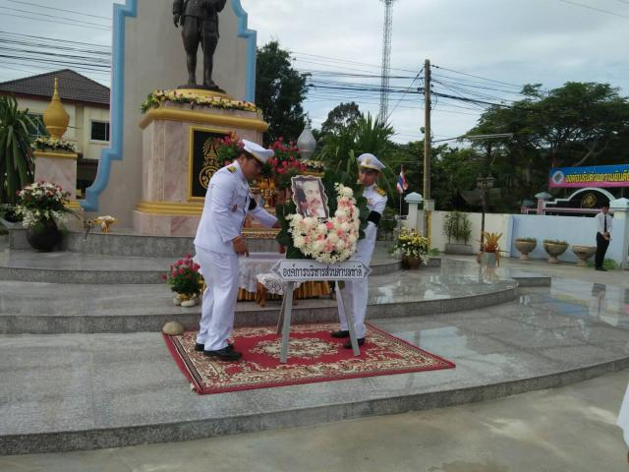

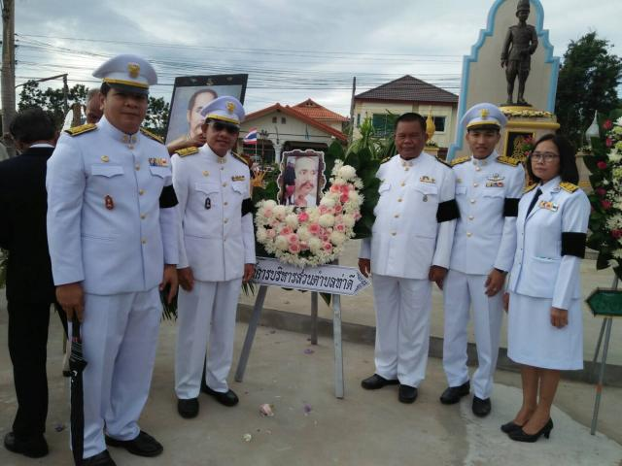
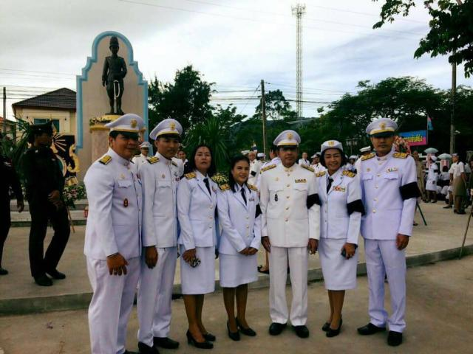

กิจกรรมวันท้องถิ่นไทย 2560
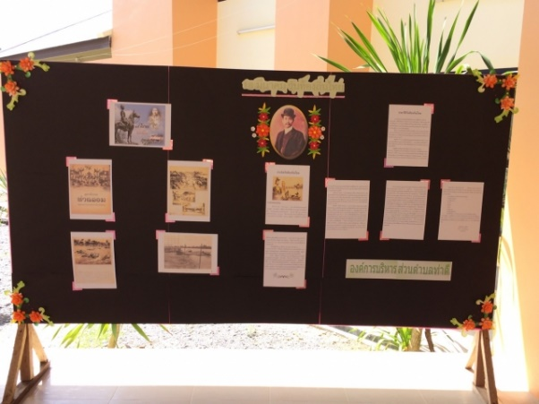
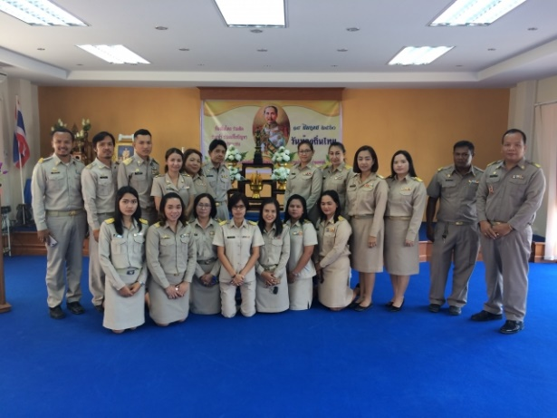
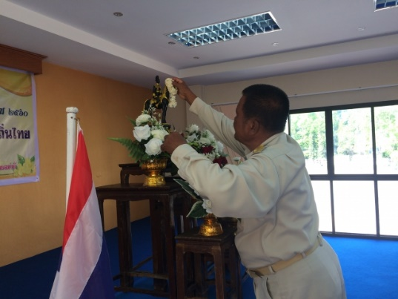

กิจกรรมวันแม่แห่งชาติ
